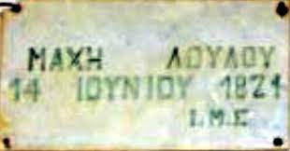
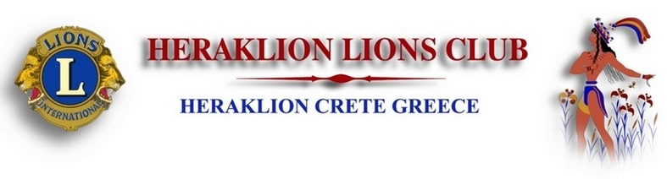 Η ΛΕΣΧΗ LIONS ΗΡΑΚΛΕΙΟΥ ΚΡΗΤΗΣ
ΠΡΟΣ ΤΙΜΗΝ ΤΩΝ ΑΓΩΝΩΝ ΤΟΥ 1821 ΔΙΟΡΓΑΝΩΝΕΙ ΔΙΑΔΙΚΤΥΑΚΗ ΔΙΑΛΕΞΗ
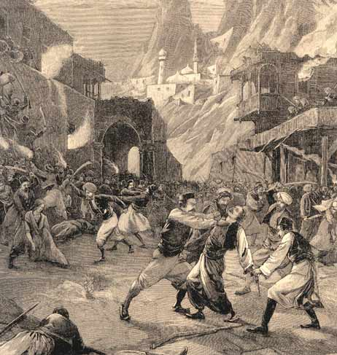
ΠΑΡΑΣΚΕΥΗ 23 ΑΠΡΙΛΙΟΥ 2021
ΩΡΑ 20.00
ΘΕΜΑ

‘’ΚΡΗΤΗ 1821. ΕΓΕΡΣΙΣ ΕΓΚΑΘΕΙΡΚΤΟΥ ΚΑΙ ΑΛΥΣΟΔΕΤΟΥ ΤΙΤΑΝΟΣ’’

ΕΘΕΛΟΝΤΙΚΗ ΕΠΙΜΕΛΕΙΑ- ΠΑΡΟΥΣΙΑΣΗ ΑΘΗΝΑ Ν.ΚΥΡΙΑΚΑΚΗ-ΣΦΑΚΑΚΗ ΞΕΝΑΓΟΣ-Σ/Σ ΤΡΑΠΕΖΙΚΟΣ- ΣΥΓΓΡΑΦΕΑΣ.

https://zoom.us/j/98709837447?pwd=OE9wOUxYOW9EbjU4d21pRmZla2RaUT09Meeting ID: 987 0983 7447 Passcode: 2021

